**新生第一周上课引导流程图**

一、安阳幼专主要建筑分布图

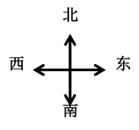

**体育场**

**明德楼**

**二号教学楼**

**厚德楼**

**一号教学楼**

**德润楼（办公楼）**

**厚学楼（实验楼）**

**明雅楼（新艺术楼）**

**厚艺楼（艺术楼）**

**0楼）**

二、教室分布

阶梯一：厚德楼（一号教学楼）一楼北

阶梯二：厚德楼（一号教学楼）一楼南

阶梯三：厚德楼（一号教学楼）三楼北

阶梯四：厚德楼（一号教学楼）三楼南

阶梯五：明德楼（二号教学楼）一楼南

阶梯六：明德楼（二号教学楼）一楼北

阶梯七：明德楼（二号教学楼）三楼北

阶梯八：明德楼（二号教学楼）三楼南

音乐教室：厚艺楼

舞蹈教室：明雅楼

电钢教室：明雅楼

三、上课时间

|  |  |  |  |
| --- | --- | --- | --- |
| **序号** | **时段** | **节序** | **时间** |
| 1 | 上午 | 1-2节 | 8:25-10:00 |
| 2 | 上午 | 3-4节 | 10:20-11:55 |
| 3 | 下午（国庆后会调时间） | 5-6节 | 14:00-15:35 |
| 4 | 下午（国庆后会调时间） | 7-8节 | 15:45-17:20 |

1.周五下午7/8节的《形式与政策（一）》国庆前先不上，等系里通知具体的上课时间与地点。

2.有些课是显示“双周”上课（如军事理论 [4-20 双周][7-8节] 阶梯教室7），有些课是显示“单周”上课（如职业生涯与发展规划 [4-20 单周][7-8节] 阶梯教室7），同学们要记好上课周次，按时到指定的教室上课。

四、安阳幼儿师范高等学校教务管理系统

有些信息可以通过“安阳幼儿师范高等学校教务管理系统”查看，百度搜索全称即可。

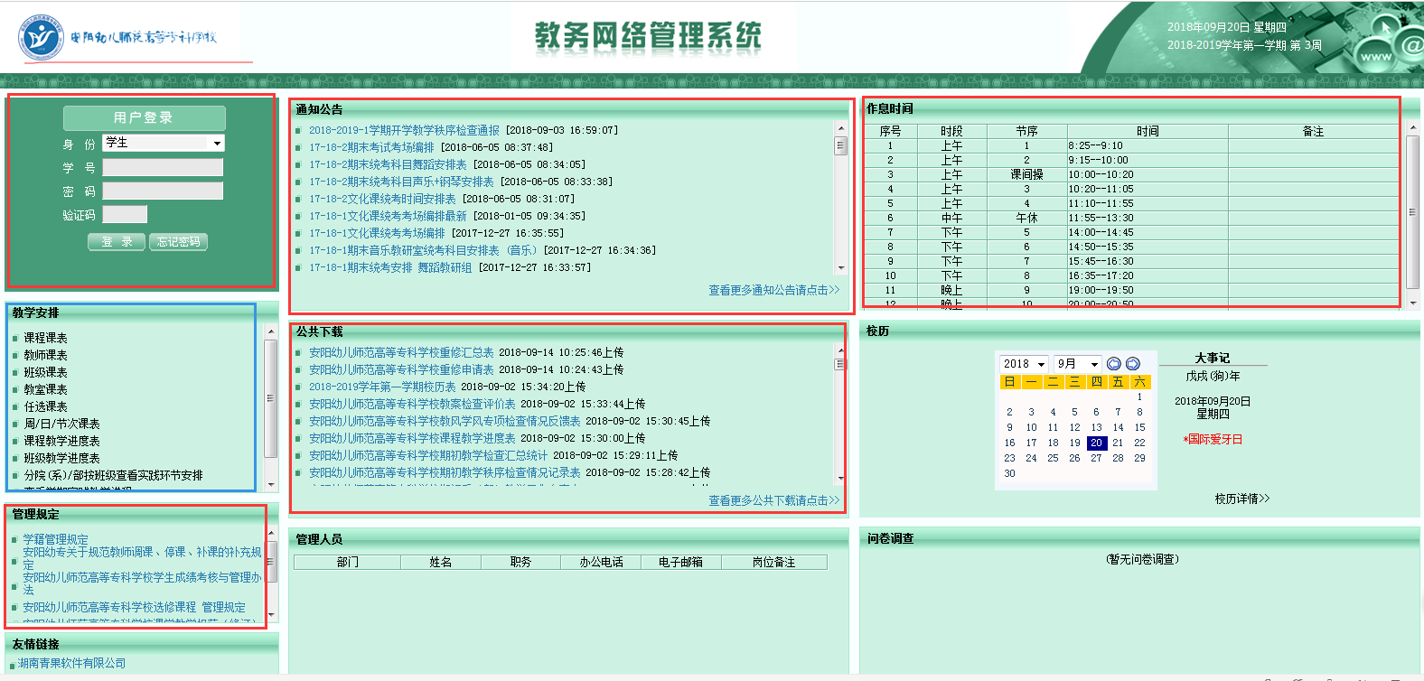

1.首先确认左上角显示的是“安阳幼儿师范高等专科学校”，我们的管理系统登陆界面和安阳师范学院是一样的。

2.用户登陆：期末你们输入学号和密码就可以查询成绩，下学期期初要用它选择选修课。所以密码绝对不能忘记，实在忘了就以班级为单位统计学号、姓名，由班委报到行政楼568李宁老师处。

**16级3班，4位同学需修改教务系统登陆密码：**

**16330103XX 张三**

* **李四**
* **王五**

**提交人：XXX**

**提交时间：X 月X 日**

3.教学安排：点击“班级课表”，查找自己所在的班级号，输入验证码，课表显示。

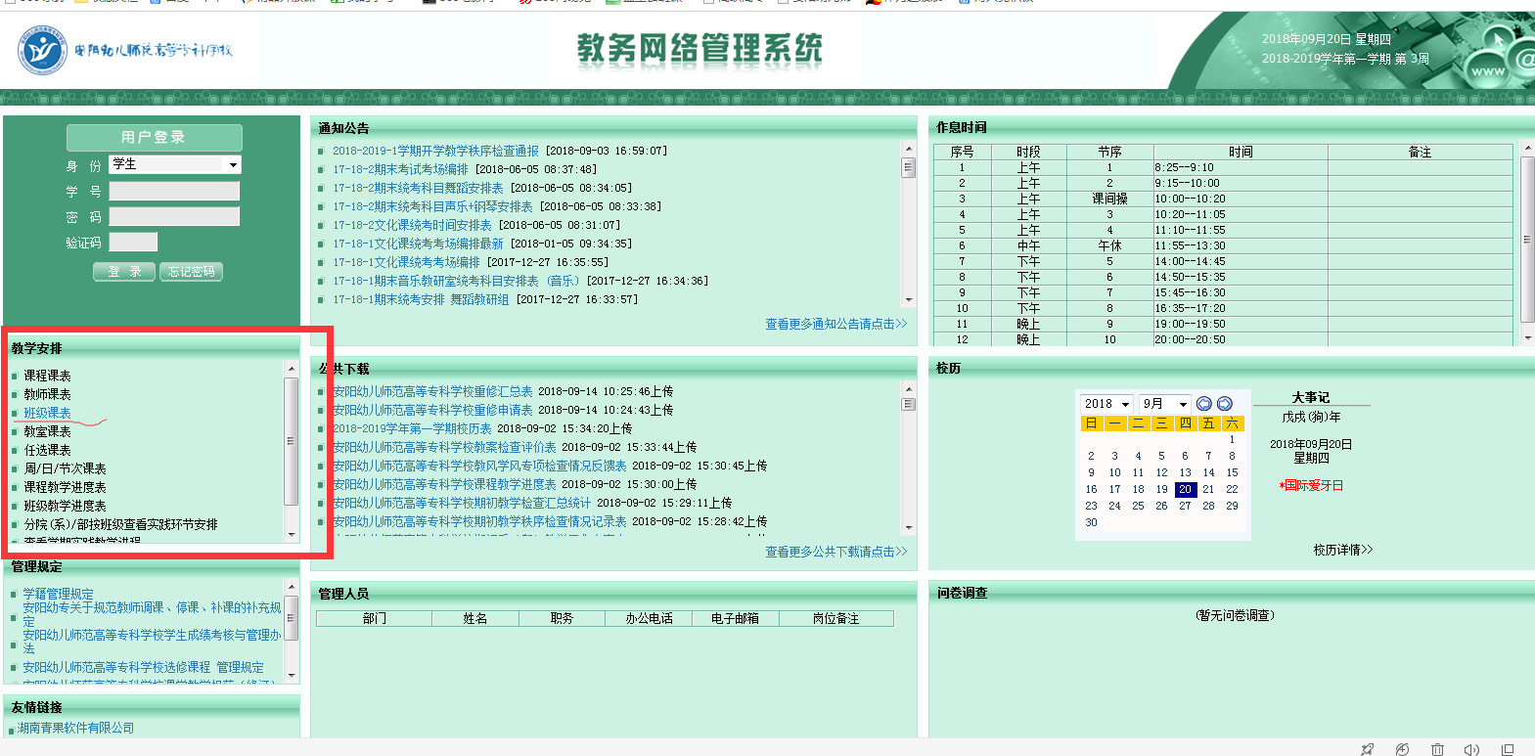

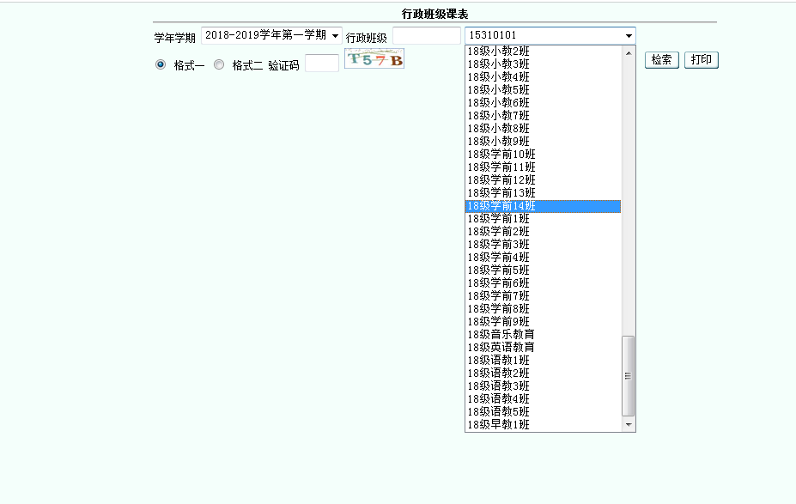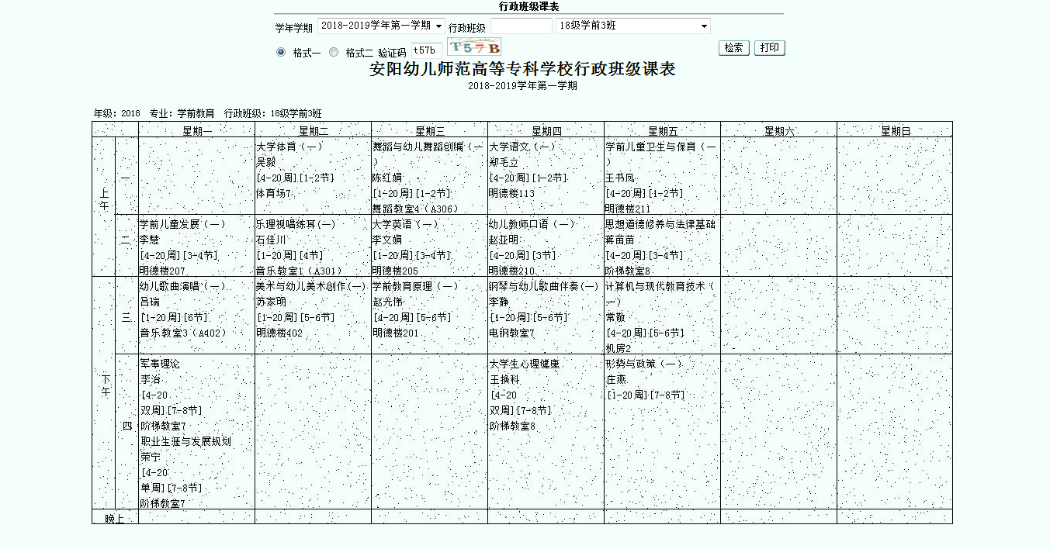

4.各种文件与通知都发布在其他版面，请自行查询。